**小素数生成器设计文档**

一、环境说明

运行环境：Win10, Java 8（JDK 1.8）

IDE：Intellij Idea 2017

测试环境：Win10

二、 核心算法

扩展欧几里得：

使用辗转相除的式子逆推回去，得到ax+by=z的a和b以及a,b的最大公因数

三、代码截图

1. 扩展欧几里得：利用递归得到两个数的最大公因数以及对应的系数

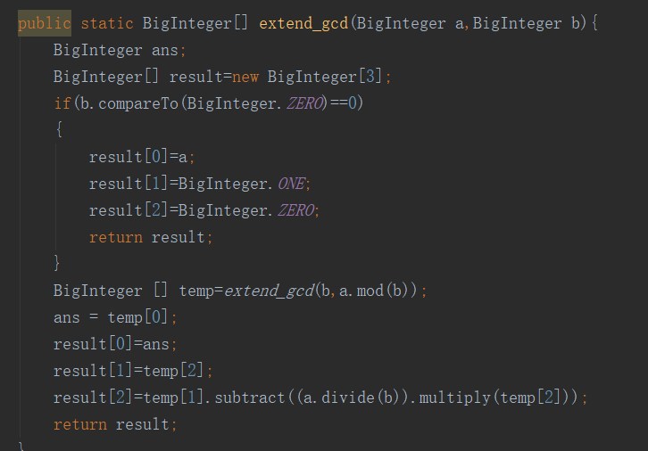

二、 关于大数的处理:使用java自带的BigInteger类，可以使用最大不超过分配内存大小的任意大小整数

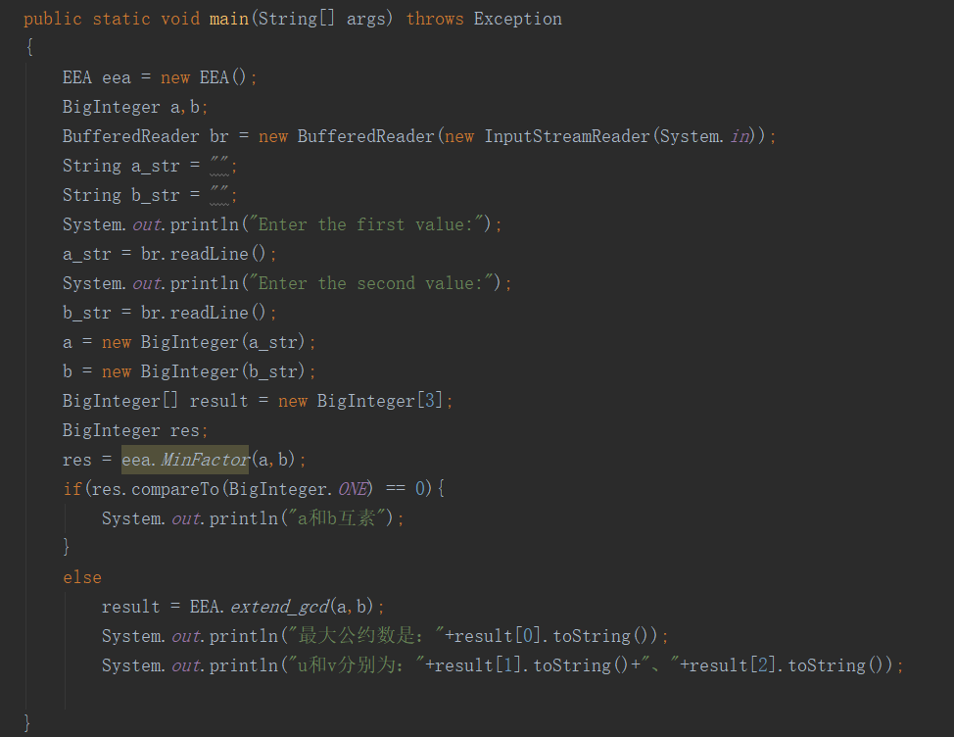

四、 测试结果

输入两数，即可得到二者最大公因数即ax+by=z的系数a b

